#202007021 임정은 파이썬 기말평가

문제 1번 윈도우 프로그래밍으로 작성하는 그림판 프로그램

-x 좌표와 y좌표를 이용해 canvas에 선을 긋는 함수를 입력합니다.

그리고 색을 여러가지 색으로 변경할 수 있고 그 펜 색을 나타내기 위해

함수를 만들고 함수 밑에 config를 작성해 지금 선택된 색상이 어떤 색상인지

나타낼 수 있게 작성한 뒤 캔버스에는 왼쪽 마우스 버튼을 누르면 그 해당 좌표에

도형이 그려지도록 넣었으며 wp을 이용해 펜 두께를 설정할 수 있게 정해주었고

펜 굵기가 2픽셀씩 움직이도록 좌표에 +2를 하였습니다. 또한 지우개 기능으로는

캔버스를 흰색으로 맞추어 펜의 색깔을 흰색으로 조정해 마치 지워지는 효과가 보이도록

작성했습니다. Pack을 이용해 버튼들을 왼쪽 정렬로 맞춰 배치했습니다.

#######################################################

from tkinter import *

mycolor = 'black'

wp=5

def paint(event):

x1,y1=(event.x),(event.y)

x2,y2=(event.x+2),(event.y+2) #2픽셀씩이동함

canvas.create_line(x1,y1,x2,y2, width=wp, fill = mycolor)

def change_color1(): #색상변경함수

global mycolor

mycolor ='red'

changecolor.config(text=str(mycolor))

def change_color2(): #색상변경함수

global mycolor

mycolor='blue'

changecolor.config(text=str(mycolor))

def change_color3(): #색상변경함수

global mycolor

mycolor='yellow'

changecolor.config(text=str(mycolor))

def change_color4(): #색상변경함수

global mycolor

mycolor='green'

changecolor.config(text=str(mycolor))

def change_color5(): #색상변경함수

global mycolor

mycolor='white'

changecolor.config(text= str(mycolor))

def pensize1(): #펜 사이즈 조정

global wp

wp+=2

pensize.config(text= wp)

def pensize2(): #펜 사이즈 조정

global wp

wp-=2

if wp<1:

wp=1

pensize.config(text= wp)

def func_exit(): #종료함수

window.quit()

window.destroy()

window=Tk()

frame= Frame(window)

frame.pack()

canvas=Canvas(window, width=300, height=300, bg='white')

canvas.pack()

canvas.bind('<B1-Motion>',paint)

label1= Label(frame, text= '펜 색:', bg="pink")

changecolor= Label(frame, text= mycolor, bg="pink")

label1.pack(side=LEFT)

changecolor.pack(side=LEFT)

label3= Label(frame, text= '펜 굵기:', bg="skyblue")

pensize= Label(frame, text= wp, bg="skyblue")

label3.pack(side=LEFT)

pensize.pack(side=LEFT)

button1=Button(window, text='빨 강', command= change_color1, bg="red")

button2=Button(window, text='파 랑', command= change_color2, bg="blue")

button3=Button(window, text='노 랑', command= change_color3, bg="yellow")

button4=Button(window, text='초록', command= change_color4, bg="green")

button1.pack(side=LEFT)

button2.pack(side=LEFT)

button3.pack(side=LEFT)

button4.pack(side=LEFT)

button5=Button(window, text='더 크게', command= pensize1)

button6=Button(window, text='더 작게', command= pensize2)

button5.pack(side=LEFT)

button6.pack(side=LEFT)

button7=Button(window, text='지우개', command= change_color5, bg="white")

button7.pack(side=LEFT)

mainMenu= Menu(window)

window.config(menu=mainMenu)

fileMenu = Menu(mainMenu)

mainMenu.add_cascade(label="menu", menu=fileMenu)

fileMenu.add_command(label="종료", command = func_exit)

window.mainloop()

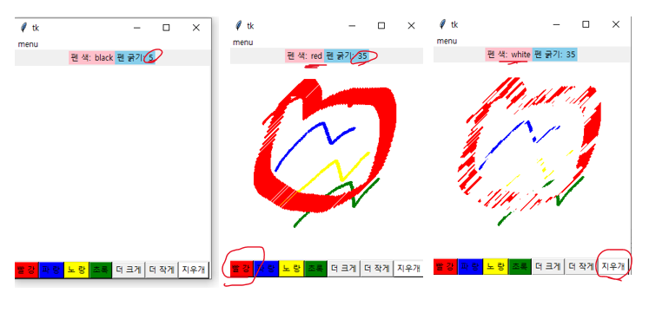

ㄴ 그림판

2.메모장 프로그램을 작성하시오.

Text=Text(window)를 이용해 처음에는 메모장을 불러와줍니다. 메뉴 모드에서 새 파일을 누르면 작성하던 텍스트가 사라지고 새로 열리도록 만들어주는 delete()를 이용해 만들어줍니다.

그리고 메뉴에서 열기를 누르면 있던 텍스트 파일을 여는 것으로 열기 함수를 사용하고 열리면서 원래 있던 텍스트의 내용이 지워지고 그 파일 텍스트를 읽고 가져오도록 insert를 사용해 파일의 내용을 출력할 수 있도록 만들고 저장을 누르면 말 그대로 작성중인 텍스트를 저장할 수 있게 저장함수를 이용하고 write를 이용해 txt파일에 값을 입력할 수 있게 코드를 짜준 뒤 종료할 수 있도록 코드를 짜봤습니다.

###########################################################

from tkinter.filedialog import *

from tkinter import *

def newfile():

window.title("새로운 파일-메모장")

txt.delete(1.0, END)

def openfile():

filename = askopenfilename(parent=window, filetypes = (("텍스트 파일", "*.txt"),("모든 파일", "*.*")))

txt.delete(1.0, END)

file=open(filename, "r")

txt.insert(1.0, file.read())

file.close()

def savefile():

filename = asksaveasfilename(parent=window, filetypes = (("텍스트 파일", "*.txt"),("모든 파일", "*.*")))

file=open(filename, "w")

file.write(txt.get(1.0, END))

file.close()

def func_exit():

window.quit()

window.destroy()

window=Tk()

window.title("메모장")

window.geometry("400x400")

mainMenu= Menu(window)

txt=Text(window)

txt.pack()

window.config(menu=mainMenu)

fileMenu= Menu(mainMenu)

mainMenu.add_cascade(label="파일", menu=fileMenu)

fileMenu.add_command(label="새 파일", command=newfile)

fileMenu.add_command(label="열기", command=openfile)

fileMenu.add_command(label="저장", command=savefile)

fileMenu.add_separator()

fileMenu.add_command(label="종료", command=func_exit)

window.mainloop()

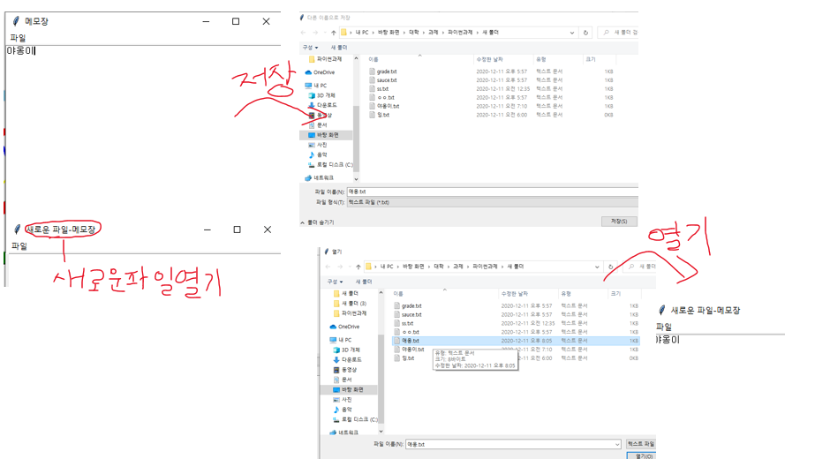

ㄴ 메모장

3. 아래의 그림과 같이 작업을 선택할 수 있는 윈도우 메뉴를 작성하시오.

우선 메뉴 자체를 만들고 메뉴 자체 안에 상위메뉴와 하위메뉴가 있도록 제작 했습니다.

메뉴자체로는 mainmenu 상위 메뉴로는 filemenu 하위메뉴로는 submenu를 이용해서 틀을 먼저 만들어줬습니다. 마치 메인메뉴 밑에 상위 메뉴 밑에 하위메뉴 3개로 나타날 수 있도록 만들었으며 os를 이용해 py파일을 불러올 수 있도록 만들었습니다 처음에는 open을 이용해 연결파일을 열려고 했는데 txt파일만 가능해서 오류가 많이 나 os를 선택하게 되었습니다. 각각 연결 파일 함수들과 command로 연결해 누르면 실행이 되도록 제작했습니다.

###########################################################

from tkinter import *

from tkinter.filedialog import *

import os

def func_exit():

window.quit()

window.destroy()

def paint():

os.startfile("C:\\Users\\com\\Desktop\\대학\\과제\\파이썬과제\\새 폴더\\그림판.py")

def txt():

os.startfile("C:\\Users\\com\\Desktop\\대학\\과제\\파이썬과제\\새 폴더\\메모장.py")

def score():

os.startfile("C:\\Users\\com\\Desktop\\대학\\과제\\파이썬과제\\새 폴더\\성적폼.py")

window=Tk()

window.title("기말평가-202007021 임정은")

window.geometry("400x400")

mainmenu= Menu(window)

window.config(menu=mainmenu)

filemenu = Menu(mainmenu)

submenu= Menu(filemenu)

mainmenu.add_cascade(label="Menu", menu=filemenu)

filemenu.add_cascade(label="작업선택", menu=submenu)

submenu.add_command(label="그림판", command = paint)

submenu.add_command(label="메모장", command = txt)

submenu.add_command(label="성적입력", command = score)

submenu.add_separator()

submenu.add_command(label="종료", command = func_exit)

window.mainloop()

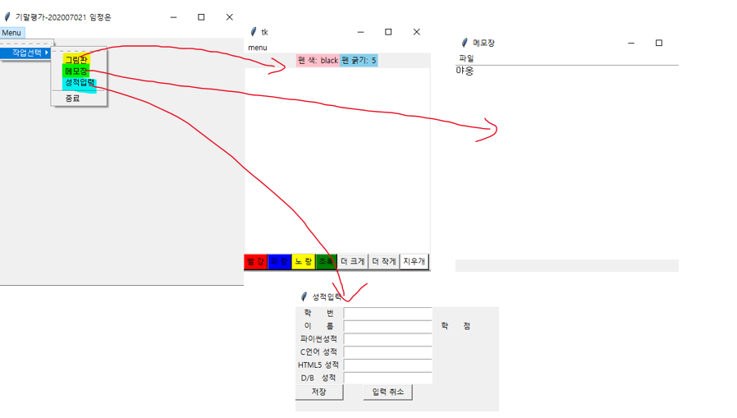

ㄴ 윈도우 메뉴

4. 성적입력 프로그램 작성

맨 처음으로는 입력 폼을 만들기부터 시작했습니다. Label과 button, entry를 사용해 예시로 보이던 폼과 유사하게 제작부터 하였습니다. 그 다음으로는 entry 값을 입력 받고 학점을 계산하는 과정을 만들었습니다. 학점 계산하는 과정으로는 파이썬 11주차에 사용한 국어 점수 학점 계산을 이용해 점수별로 a, b, c, d, f 가 나올 수 있게 작성해 주었고 entry 값을 이용하기 때문에 앞 주차에서 만들었던 BMI 계산기를 토대로 entry에 작성된 값을 사용할 수 있게 만들어보았습니다. 다음으로는 그 결과 값과 엔트리에 입력된 데이터 값이 메모장에 입력 되도록 만들었습니다 처음에는 함수 끝난 뒤 config를 사용해 write 함수를 이용해서 메모장에 작성할 수 있도록 만들었습니다. 엔트리 함수는 write에 사용이 가능하지만 str은 하나의 공간만 사용 가능하다고 오류가 떴음으로 글씨와 따로 작성했습니다. 입력 취소를 누르면 입력된 값이 지워지도록 delete를 사용해 작성하였고 위치 정해줄 때는 grid를 사용해 정렬해 주었습니다.

###########################################################

from tkinter.filedialog import *

from tkinter import *

window = Tk()

window.title("성적입력")

window.geometry("500x200")

window.resizable(width= FALSE, height =FALSE)

def grade():

py_score=float(entry3.get())

py_grade= ''

if py_score >= 90:

py_grade = 'A'

elif py_score >= 80:

py_grade = 'B'

elif py_score >= 70:

py_grade = 'C'

elif py_score >= 60:

py_grade = 'D'

else:

py_grade = 'F'

label7.configure(text=py_grade)

c_score=float(entry4.get())

c_grade= ''

if c_score >= 90:

c_grade = 'A'

elif c_score >= 80:

c_grade = 'B'

elif c_score >= 70:

c_grade = 'C'

elif c_score >= 60:

c_grade = 'D'

else:

c_grade = 'F'

label8.configure(text=c_grade)

html_score=float(entry5.get())

html_grade= ''

if html_score >= 90:

html_grade = 'A'

elif html_score >= 80:

html_grade = 'B'

elif html_score >= 70:

html_grade = 'C'

elif html_score >= 60:

html_grade = 'D'

else:

html_grade = 'F'

label9.configure(text=html_grade)

DB_score=float(entry6.get())

DB_grade= ''

if DB_score >= 90:

DB_grade = 'A'

elif DB_score >= 80:

DB_grade = 'B'

elif DB_score >= 70:

DB_grade = 'C'

elif DB_score >= 60:

DB_grade = 'D'

else:

DB_grade = 'F'

label10.configure(text=DB_grade)

f= open("c:\\Users\\com\\Desktop\\대학\\과제\\파이썬과제\\새 폴더\\sauce.txt", "w")

f.write("%s," %entry1.get())

f.write("%s," %entry2.get())

f.write("%s," %entry3.get())

f.write("%s," %entry4.get())

f.write("%s," %entry5.get())

f.write("%s" %entry6.get())

f.close()

with open("c:\\Users\\com\\Desktop\\대학\\과제\\파이썬과제\\새 폴더\\grade.txt", "w") as fs:

fs.write("학번: %s" %entry1.get())

fs.write(",이름: %s," %entry2.get())

fs.write("PYTHON: ")

fs.write(py_grade)

fs.write(",c 언어:")

fs.write(c_grade)

fs.write(",HTML5:")

fs.write(html_grade)

fs.write(",D/B:")

fs.write(DB_grade)

fs.close()

def retry():

entry1.delete(0, len(entry1.get()))

entry2.delete(0, len(entry2.get()))

entry3.delete(0, len(entry3.get()))

entry4.delete(0, len(entry4.get()))

entry5.delete(0, len(entry5.get()))

entry6.delete(0, len(entry6.get()))

label1=Label(window, width=10, text="학 번")

label2=Label(window, width=10, text="이 름")

label3=Label(window, width=10, text="파이썬성적")

label4=Label(window, width=10, text="C언어 성적")

label5=Label(window, width=10, text="HTML5 성적")

label6=Label(window, width=10, text="D/B 성적")

label7=Label(window, width=10)

label8=Label(window, width=10)

label9=Label(window, width=10)

label10=Label(window, width=10)

label11=Label(window, width=10, text="학 점")

label1.grid(row=0, column=0)

label2.grid(row=1, column=0)

label3.grid(row=2, column=0)

label4.grid(row=3, column=0)

label5.grid(row=4, column=0)

label6.grid(row=5, column=0)

label7.grid(row=2, column=2)

label8.grid(row=3, column=2)

label9.grid(row=4, column=2)

label10.grid(row=5, column=2)

label11.grid(row=1, column=2)

entry1= Entry(window, width=20)

entry2= Entry(window, width=20)

entry3= Entry(window, width=20)

entry4= Entry(window, width=20)

entry5= Entry(window, width=20)

entry6= Entry(window, width=20)

entry1.grid(row=0, column=1)

entry2.grid(row=1, column=1)

entry3.grid(row=2, column=1)

entry4.grid(row=3, column=1)

entry5.grid(row=4, column=1)

entry6.grid(row=5, column=1)

button1= Button(window, width=10, text = "저장", command=grade)

button2= Button(window, width=10, text = "입력 취소", command = retry)

button1.grid(row=6, column=0)

button2.grid(row=6, column=1)

window.mainloop()

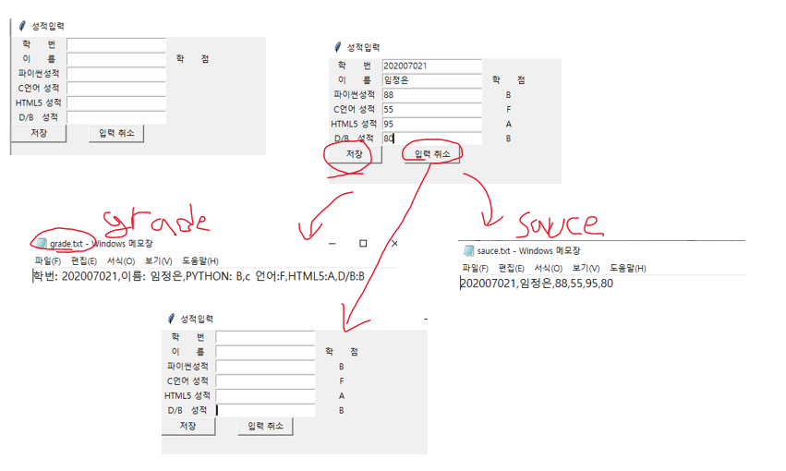

ㄴ 성적 입력 프로그램